Руководство пользователя
Информационная система «Кабинет налогоплательщика»

Дата редакции: | 09.12.2017
Номер Редакции: | 1.0
Название файла: | Manual_TP_Office_v_1_0.docx
Количество страниц: | 30

Содержание

1 Введение 3
2 Список используемых сокращений и терминов 3
3 Регистрация\Восстановление доступа 4
3.1 Поиск заявления о предоставлении/восстановлении доступа к информационной системе 4
4 Аутентификация пользователя в информационной системе 5
5 Сервисы ИС «Кабинет налогоплательщика» 7
5.1 Информация по ИНН 8
5.2 Проверка предписания на выездную проверку 11
5.3 Информация о втором разделе плана выездных проверок 12
5.4 Информация о патенте 13
5.5 Информация об акцизных марках 14
5.6 Персональные данные 16
5.7 Информация о состоянии расчетов с бюджетом 18
5.8 Информация о не предоставленной налоговой отчетности 19
5.9 Остаток неиспользованных серий и номеров счетов-фактур НДС 20
6 Подача налоговой отчетности 20
6.1 Электронная подача налоговой отчетности 20
6.2 Отчет НДС - Форма ввода (Excel) 22
6.3 Загрузка Xml 22
6.4 Статусы электронных отчетов 23
7 Переписка с ГНС 25
7.1 Почта 25
7.2 Новое сообщение 26
7.2.1 Отправка Заявления облагаемого субъекта на присвоение серий и номеров счетов-фактур НДС в электронном виде 27
7.2.2 Отправка Заявления на присвоение отраслевых серий и номеров счетов-фактур НДС в электронном виде 28
7.2.3 Получение Уведомления о присвоении серий и номеров счетов-фактур НДС в электронном виде 28

Введение
Настоящий документ представляет собой руководство пользователя для работы с информационной системой «Кабинет налогоплательщика». ИС включает в свой состав сервисы общего пользования и доступом через аутентификацию.
Руководство ориентировано на пользователей – налоговых инспекторов, которые могут использовать руководство как учебник на этапе освоения модуля.

Список используемых сокращений и терминов
Сокращение | Значение
НП | Налогоплательщик
ФЛ | Физическое лицо
ЮЛ | Юридическое лицо
МЮ | Министерство юстиции
ГНС | Государственная Налоговая служба
СФ | Социальный Фонд
ИНН | Идентификационный Номер Налогоплательщика
ПИН | Персональный идентификационный номер
БД | База данных
УГНС | Территориальное Управление ГНС
ИС | Информационная система
Заявление | Заявление о предоставлении/восстановлении доступа к информационной системе
НПТ | Налоговое платежное требование
Аутентификация | Проверка подлинности пользователя путём сравнения введённого им пароля с паролем, сохранённым в базе данных пользователей
Ка́пча | (от CAPTCHA — англ. Completely Automated Public Turing test to tell Computers and Humans Apart — полностью автоматизированный публичный тест Тьюринга для различения компьютеров и людей) — компьютерный тест, используемый для того, чтобы определить, кем является пользователь системы: человеком или компьютером

Регистрация\Восстановление доступа

Поиск заявления о предоставлении/восстановлении доступа к информационной системе
Для регистрации в информационной системе «Кабинет налогоплательщика» плательщик на специализированном ресурсе заполняет Заявление о предоставлении/восстановлении доступа к информационной системе. Печатную версию предоставляет в территориальный налоговый орган по месту регистрации.
На главной странице в правом верхнем углу расположена ссылка «Получение доступа» (Рисунок 1).

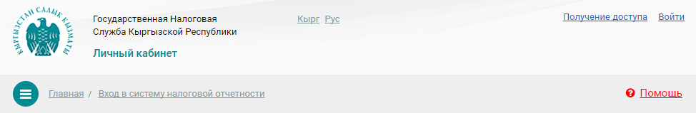
Рисунок 1: главная страница

При нажатии пользователю будет предложено заполнить указанную форму. Необходимо ввести ИНН плательщика, пароль и его подтверждение в соответствующие поля на форме. Все остальные данные заполняются автоматически (Рисунок 2).
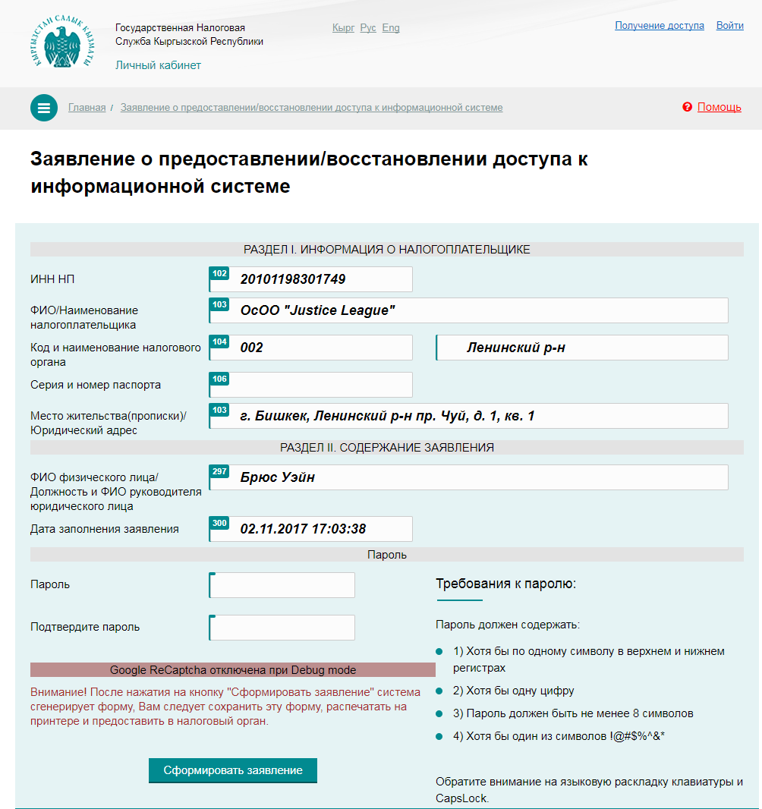
Рисунок 2: Заявление о предоставлении/восстановлении доступа

Если ИНН налогоплательщика не найден в БД ГНС или его налоговая регистрация ликвидирована, то будет выдано соответствующее сообщение. В этом случае пройти процедуру регистрации невозможно.
После того как форма заполнена, необходимо нажать на клавишу «Сформировать заявление». Будет сформирована печатная версия Заявления (Рисунок 3).
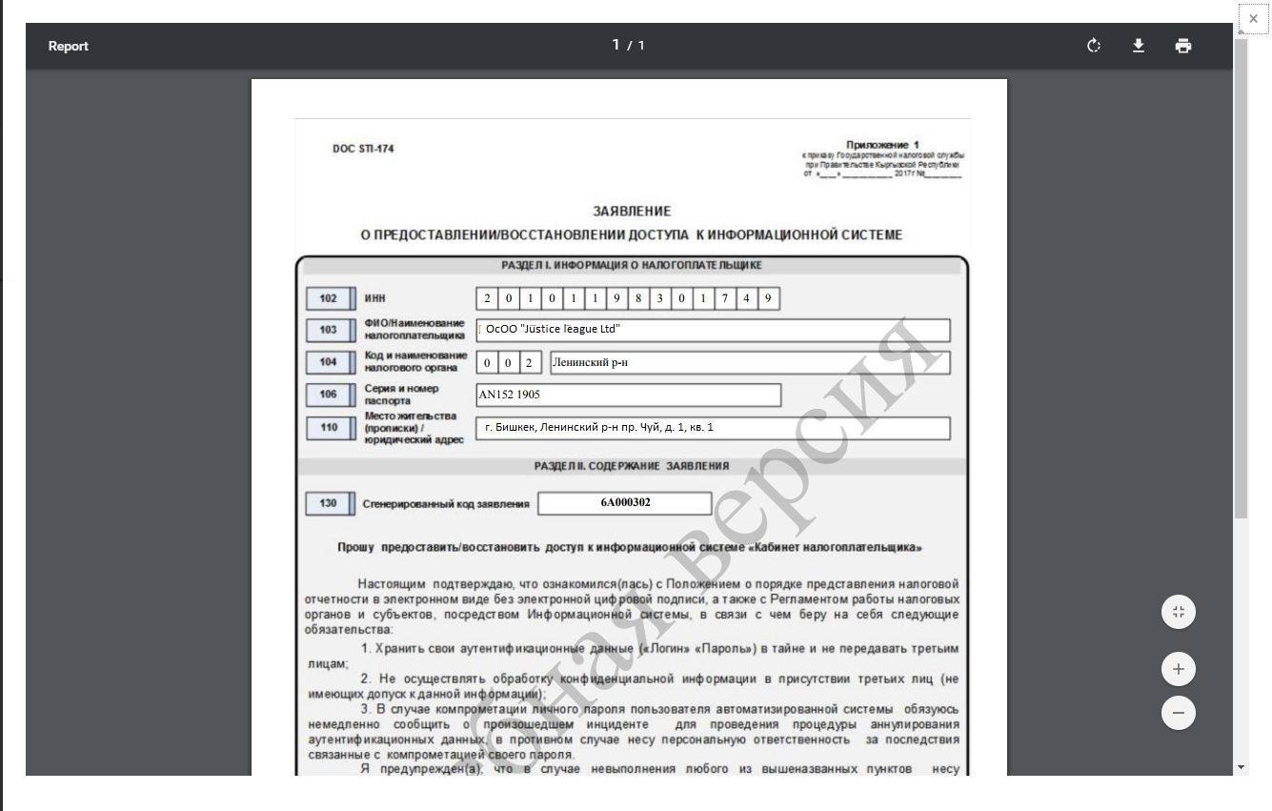
Рисунок 3: Заявление о предоставлении/восстановлении доступа

Важно: Внимание! Уважаемый налогоплательщик,

1. Перед нажатием на кнопку "Сформировать заявление" Вам необходимо запомнить введенный Пароль.
Нажатием значка " " (в ячейке "Пароль") Вам предоставляется возможность просмотра Пароля.

2. После нажатия на кнопку "Сформировать заявление" система сгенерирует форму Заявления.
Вам следует распечатать на принтере и/или сохранить форму Заявления:
- нажатием значка " " (на верхнем правом углу) распечатать Заявление (в 2-х экземплярах);
- нажатием значка " " сохранить электронную версию Заявления
Данный документ заполняется НП как при первичной регистрации в информационной системе, так и в ситуации повторного получения доступа (Например, если пароль был забыт).
Распечатанное заявление предоставляется налогоплательщиком в УГНС по месту налоговой регистрации.

Аутентификация пользователя в информационной системе
После того как в УГНС получена Справка о предоставлении доступа к информационной системе, то НП получает возможность аутентификации в «Кабинете налогоплательщика». Для этого необходимо в правом вернем углу программы нажать «Вход». Откроется форма ввода логина и пароля (Рисунок 4). Пользователю будет предложено пройти процесс аутентификации. Для этого требуется ввести логин и пароль в соответствующие поля на форме аутентификации. Также нужно будет ввести Ка́пчу. После ввода всех требуемых данных нажмите на клавишу «Войти».
В формах, где требуется ввод пароля можно увидеть его в открытом виде. Для этого нужно нажать на изображение глаза в правом углу ячейки. Повторное нажатие вернет отображение пароля в скрытом виде.

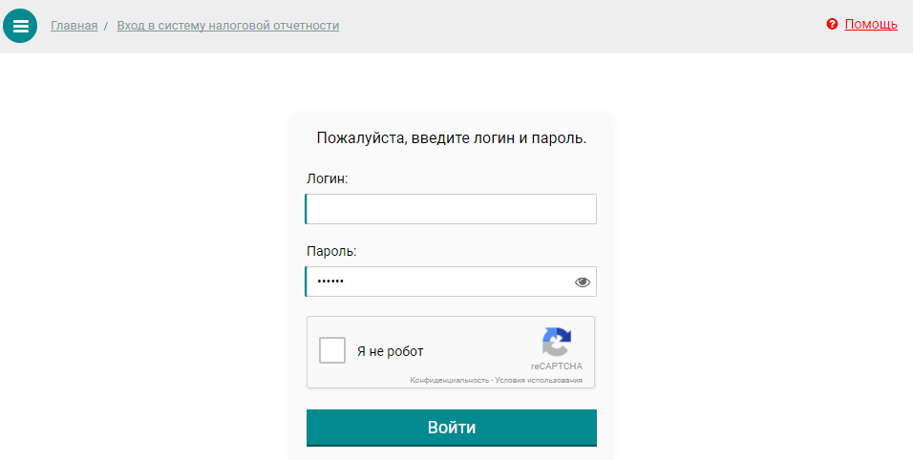
Рисунок 4: Окно аутентификации пользователя

Пользователь «Кабинета налогоплательщика» может в любой момент поменять пароль. Для этого нужно пройти процесс аутентификации в ИС, затем в правом верхнем углу нажать «Сменить пароль». В окне смены пароля заполнить поля: текущий пароль, новый пароль, подтвердить новый пароль, кодовое слово и нажать на «Сменить пароль» для смены пароля (Рисунок 5).

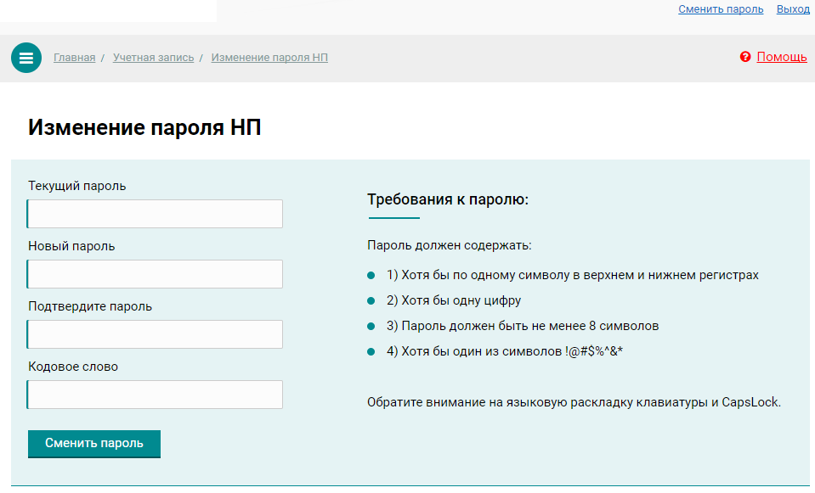
Рисунок 5: Окно смены пароля

После нажатия на кнопку «Сменить пароль» выйдет сообщение «Авторизуйтесь еще раз с новым паролем». Необходимо нажать на кнопку «ОК» и перейти в окно аутентификации. В окне аутентификации пользователю логин повторно вводить не нужно, он уже будет введен по умолчанию. Налогоплательщику необходимо ввести новый пароль и войти в личный кабинет.

Сервисы ИС «Кабинет налогоплательщика»
Сервисы информационной системы «Кабинет налогоплательщика» подразделяется на две части. В первую часть входят сервисы, которые налогоплательщик может просматривать бесплатно или без аутентификации. Ко второй части относятся сервисы, которые требуют аутентификации (Рисунок 6).
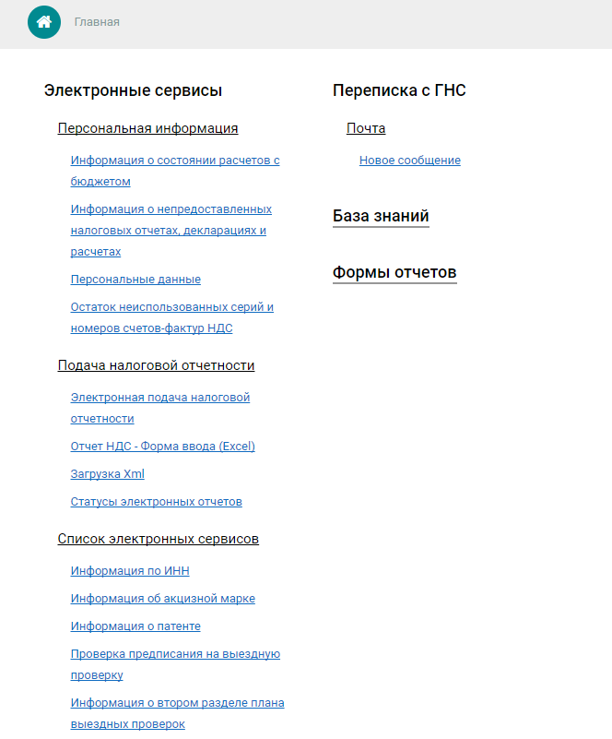
Рисунок 6: Меню личного кабинета
Сервисы, не требующие аутентификации:
Информация по ИНН – информация о налогоплательщике, его адрес, дата регистрации и дерегистрации;
Проверка предписания на выездную проверку – В данном разделе содержится информация о предписаниях, проверяемом участке;
Информация о втором разделе плана выездных проверок – план-график выездных проверок на определенный период времени по хозяйствующим субъектам, выбранным в соответствии со статьей 101 Налогового Кодекса КР;
Информация о патенте - выводится информация по выданным патентам, окончание срока действия которых либо действительно на указанный период, либо срок действия истек не больше 30 дней от указанного периода;
Информация об акцизной марке – отображается информация только по выданным и замененным акцизным маркам;
Сервисы, требующие аутентификации:
Персональные данные – информация о налоговой регистрации НП в виде справки, информация о руководителе, учредителе и гл. бухгалтере;
Информация о состоянии расчетов с бюджетом - информация о состоянии расчетов с бюджетом по состоянию на определенную дату, куда входит и налог, проценты, пени, налоговая санкция и переплата, задолженность;
Информация о непредставленных налоговых отчетах, декларациях и расчетах – отображаются те отчеты, которые НП сдал, дату сдачи последнего отчета и период отчетов, которые НП не сдал;
Переписка с ГНС – информация о входящей, исходящей корреспонденции и возможность написать новое сообщение. Данный раздел позволяет отправлять Заявления на получение серий и номеров счетов-фактур НДС.

Информация по ИНН
Данный раздел предназначен для отображения информации о налогоплательщике, его адреса, даты регистрации и дерегистрации (Рисунок 7).
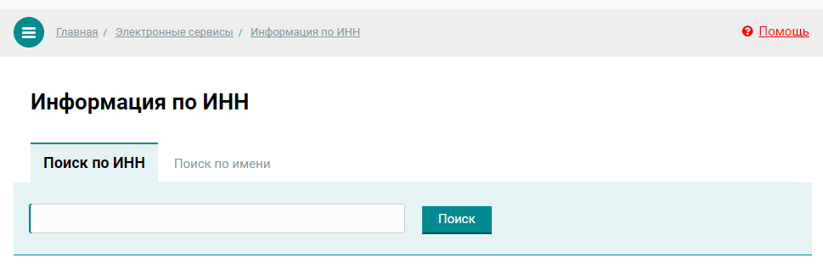
Рисунок 7: Раздел «Информация по ИНН»

Поиск можно выполнять двумя способами: 1) по ИНН; 2) по имени или наименованию ЮЛ.
При поиске по ИНН налогоплательщику в поле «Введите ИНН» необходимо ввести ИНН и нажать на кнопку «Поиск» отобразится таблица результатов (Рисунок 8).

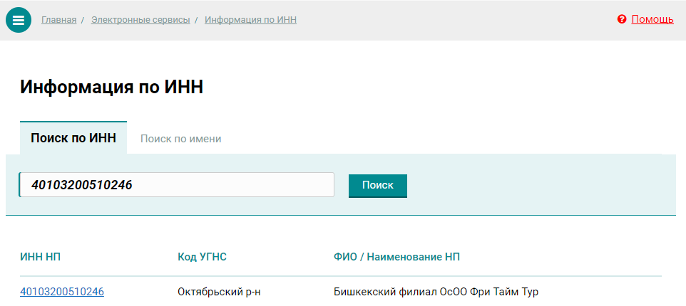
Рисунок 8: Результат поиска по ИНН

В таблице результатов пользователю предлагается нажать на ИНН и отобразится печатная форма с запрашиваемыми данными (Рисунок 9).

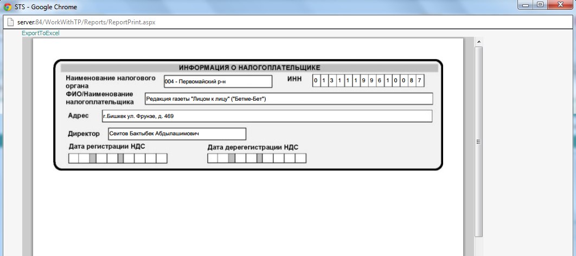

В случае, если пользователь не помнит ИНН, то поиск можно выполнить по имени (Рисунок 10).

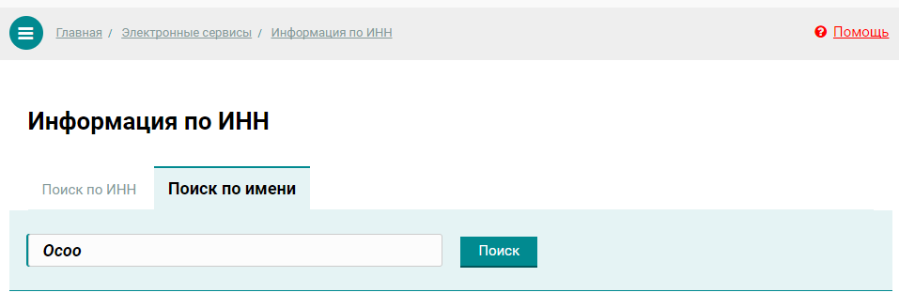
Рисунок 10: Поиск информации по имени

После ввода названия организации или фамилии пользователю необходимо нажать на кнопку «Поиск», появится таблица результатов (Рисунок 11).

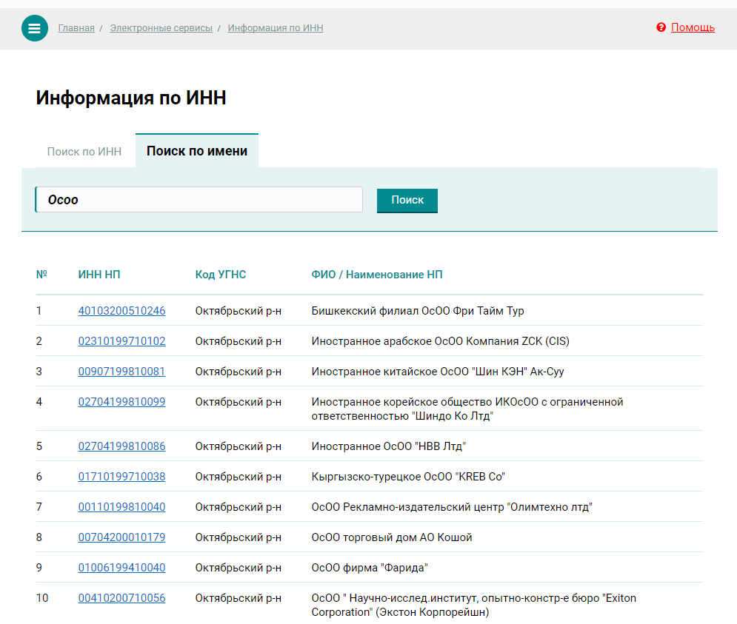
Рисунок 11: Результат поиска по имени

После нажатия на Инн НП в сформированном списке отобразится печатная форма с данными выбранного налогоплательщика.

С помощью кнопок «Назад» и «Далее» можно осуществлять переход между страницами. Кнопка «Далее» переход на новую страницу, кнопка «Назад» переход на предыдущую, соответственно.

Проверка предписания на выездную проверку
Обязательными полями ввода являются: «ИНН», «Номер предписания» (Рисунок 12). В случае не заполнения одного из них выходит предупреждающее сообщение о том, что поле не должно быть пустым.

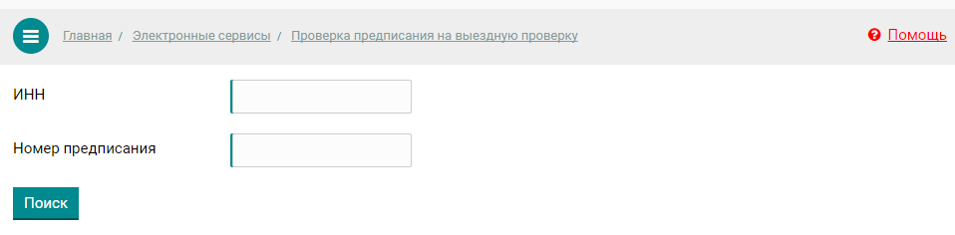
Рисунок 12: Окно проверки предписания на выездную проверку
После ввода информации в соответствующие поля и нажатия на кнопку «Поиск» отображается печатная форма выездной проверки (Рисунок 13).

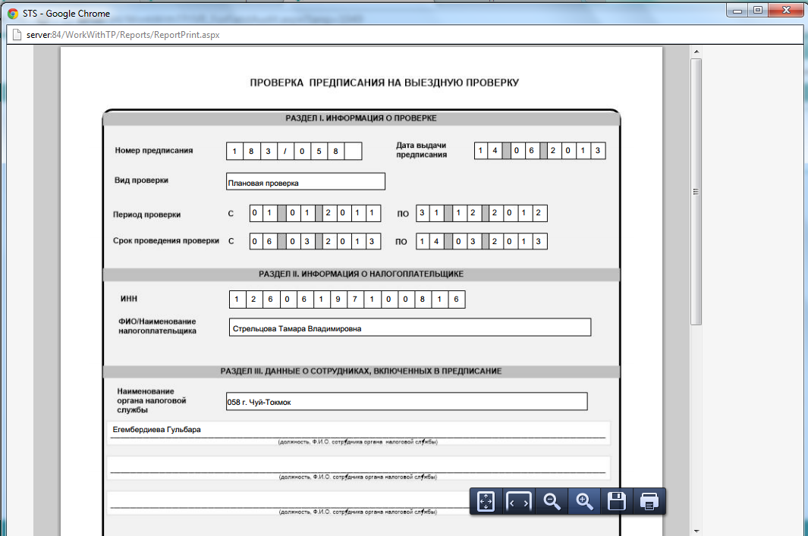
Рисунок 13: Печатная форма предписания на выездную проверку

Информация о втором разделе плана выездных проверок
В данном разделе выгружается план-график выездных проверок на определенный период времени по хозяйствующим субъектам, выбранным в соответствии со статьей 101 Налогового Кодекса КР.
При выборе раздела отображаются три поля: «Год», «Квартал», «Код УГНС». По умолчанию в полях «Год», «Квартал» указываются текущие год и квартал. Пользователю предлагается выбрать Код УГНС выездной проверки, Год и Квартал. В поле «Код УГНС» можно выбрать район, в котором будет проводиться выездная проверка, либо выбрать значение «Все» районы и будет отображаться информация по всем имеющимся районам, в которых планируется выездная проверка для определенных налогоплательщиков (Рисунок 14).
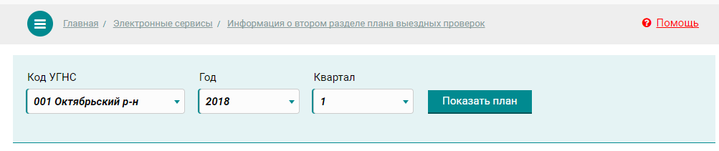
Рисунок 14: Заполнение полей раздела «Информация о втором разделе плана выездных проверок»
После необходимо нажать на кнопку «Показать план», отобразится печатная форма Плана-Графика выездных проверок (Рисунок 15).
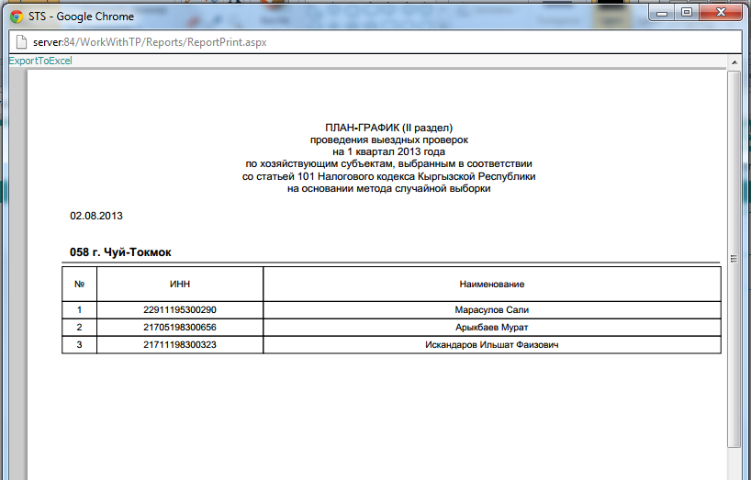
Рисунок 15: План-График выездных проверок

Информация о патенте
В данном разделе выводится информация по выданным патентам, окончание срока действия которых либо действительно на указанный период, либо срок действия истек не больше 30 дней от указанного периода.
При отображении формы обязательными полями ввода являются: «Серия патента», «Номер патента» (Рисунок 16). В случае не заполнения одного из них выходит предупреждающее сообщение о том, что поле не должно быть пустым (Рисунок 17).

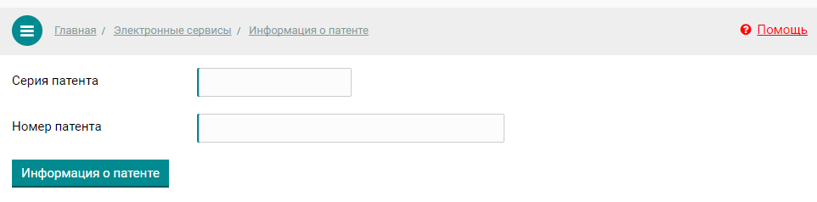
Рисунок 15: Окно раздела «Информация о патенте»

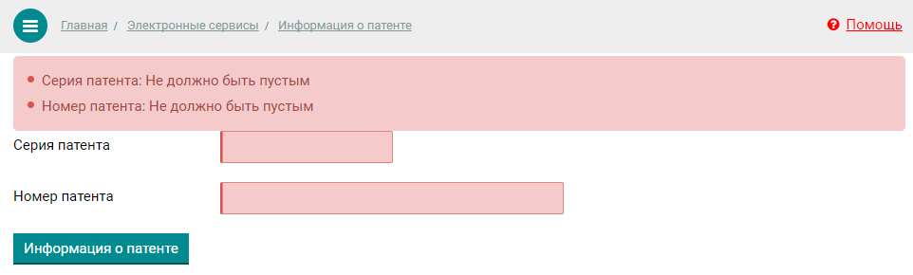
Рисунок 16: Заполнение полей раздела «Информация о патенте»

При нажатии на кнопку «Информация о патенте» выходит печатная форма (Рисунок 18).

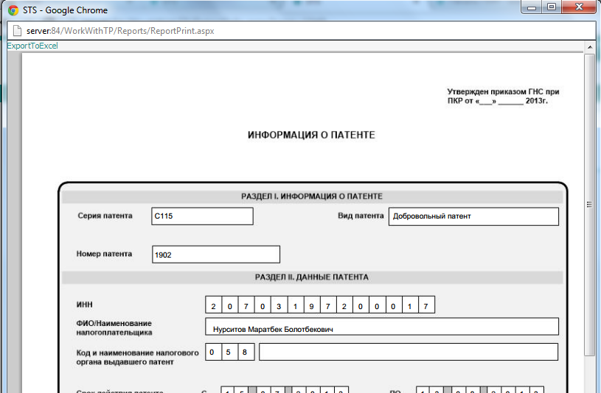
Рисунок 18: Печатная форма «Информация о патенте»

Информация об акцизных марках
Отображается информация только по выданным и замененным акцизным маркам.
При отображении формы необходимо выбрать одну из вкладок: «Алкогольная продукция», либо «Табачная продукция».
Для отображения информации по алкогольной продукции обязательным полем к заполнению является «Номер акцизной марки», который необходимо задать самостоятельно. Значение полей «Тип акцизной марки» и «Емкость тары, указанная на марке» нужно выбрать из списка (Рисунок 19).

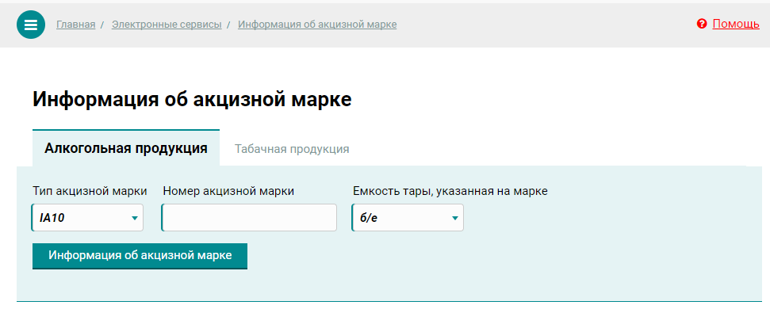
Рисунок 19: Окно «Информация об акцизной марке», тип «Алкогольная продукция»

При выборе вкладки «Табачная продукция» обязательным полем к заполнению остается поле «Номер акцизной марки», а значение поля «Тип акцизной марки» выбирается из списка (Рисунок 20).

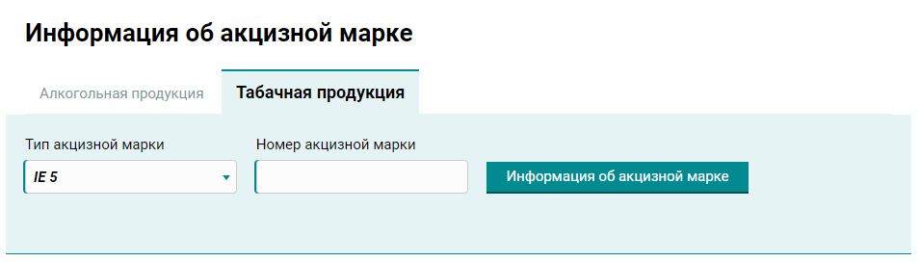
Рисунок 20: Окно «Информация об акцизной марке», тип «Табачная продукция»

После выбора необходимого типа марки, заполнения всех полей и нажатия кнопки «Информация об акцизной марке» выходит печатная форма (Рисунок 21).

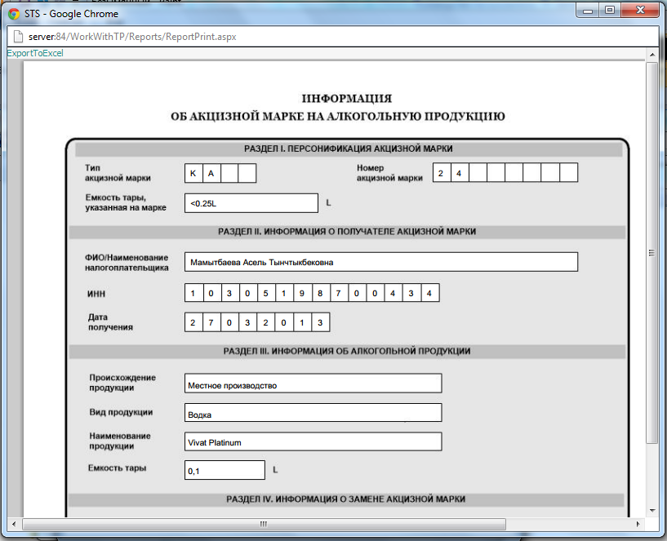
Рисунок 21: Печатная форма «Информация об акцизной марке»

Дата принятия решения отображается в том случае, если данная акцизная марка является замененной уже выданной марки.

Персональные данные
В разделе «Персональные данные» содержится информация о налоговой регистрации НП в виде справки, информация о руководителе, учредителе и гл. бухгалтере.

В данном разделе содержатся три кнопки: «Справка о налоговой регистрации», «Информация о руководителе, учредителе, гл. бухгалтере» и «Виды налогов». Рядом с кнопкой «Виды налогов» отображается список «Код УГНС». В списке «Код УГНС» отображаются только те районы, в которых у данного НП есть регистрация по налогам. Если регистрация налогов соответствует району регистрации самого НП, то в списке будет только один район (Рисунок 22).

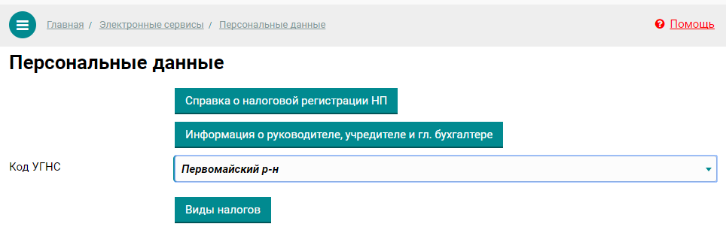
Рисунок 22: Окно «Персональные данные»

При нажатии на кнопку «Справка о налоговой регистрации НП» отображается печатная форма «Информация о налоговой регистрации НП» (Рисунок 23).

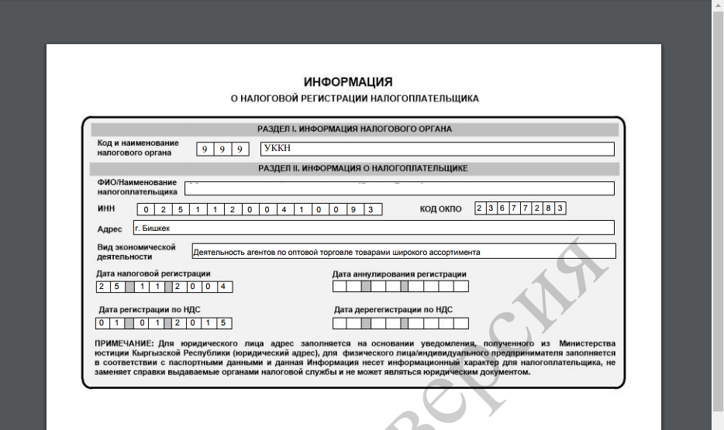
Рисунок 23: Печатная форма «Информация о налоговой регистрации НП»

При нажатии на кнопку «Информация о руководителе, учредителе и гл. бухгалтере» отображается одноименная печатная форма (Рисунок 24).

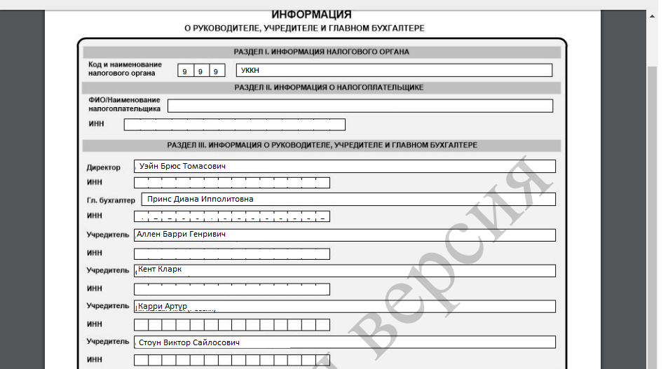
Рисунок 24: Печатная форма «Информация о руководителе, учредителе и гл. бухгалтере»

При выборе кода УГНС и нажатии на кнопку «Виды налогов» отображается печатная форма «Виды налогов» (Рисунок 25).

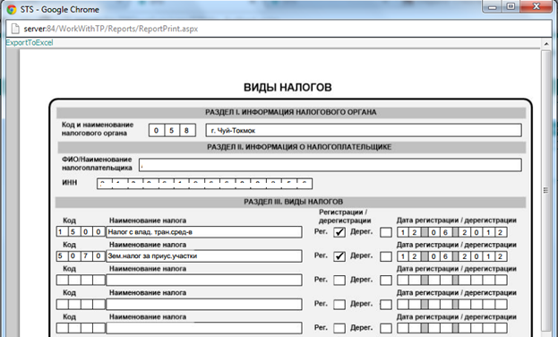
Рисунок 25: Печатная форма «Виды налогов»

Информация о состоянии расчетов с бюджетом
В данном разделе отображается информация о состоянии расчетов с бюджетом по состоянию на определенную дату, куда входит и налог, проценты, пени, налоговая санкция, переплата и задолженность.

Рядом с кнопкой «Информация о состоянии расчетов с бюджетом» отображается список «Код УГНС». В списке «Код УГНС» отображаются только те районы, в которых у данного НП есть регистрация по налогам. Если регистрация налогов соответствует району регистрации самого НП, то в списке будет только один район (Рисунок 26).

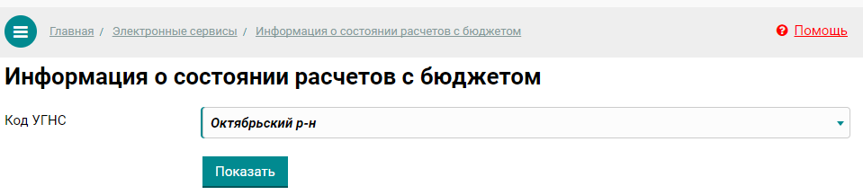
Рисунок 26: Окно «Информация о состоянии расчетов с бюджетом»

После выбора соответствующего кода УГНС и нажатии кнопки «Информация о состоянии расчетов с бюджетом» выходит печатная форма (Рисунок 27).

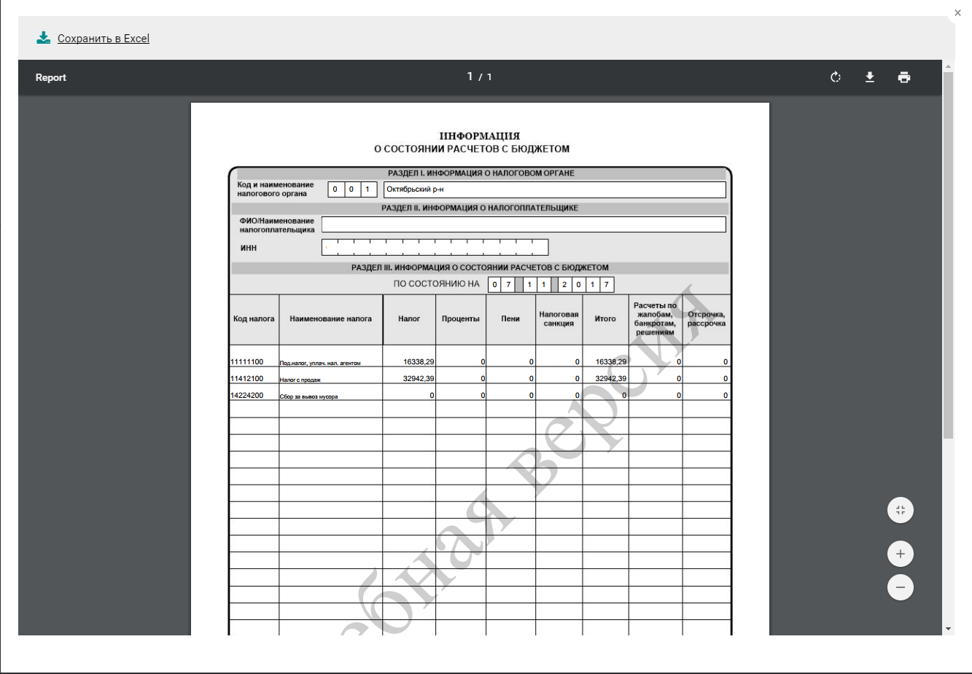
Рисунок 27: Печатная форма «Информация о состоянии расчетов с бюджетом»

Информация о не предоставленной налоговой отчетности
Отображаются те отчеты, которые НП сдал, дату сдачи последнего отчета и период отчетов, которые НП не сдал.
Рядом с кнопкой «Информация о не предоставленной налоговой отчетности» отображается список «Код УГНС». В списке «Код УГНС» отображаются только те районы, в которых у данного НП есть регистрация по налогам. Если регистрация налогов соответствует району регистрации самого НП, то в списке будет только один район (Рисунок 28).

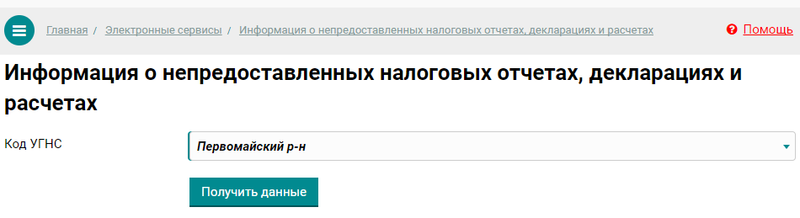
Рисунок 28: «Информация о не предоставленной налоговой отчетности»

После нажатия кнопки «Получить данные» выходит печатная форма «Информация о не предоставленной налоговой отчетности» (Рисунок 29).
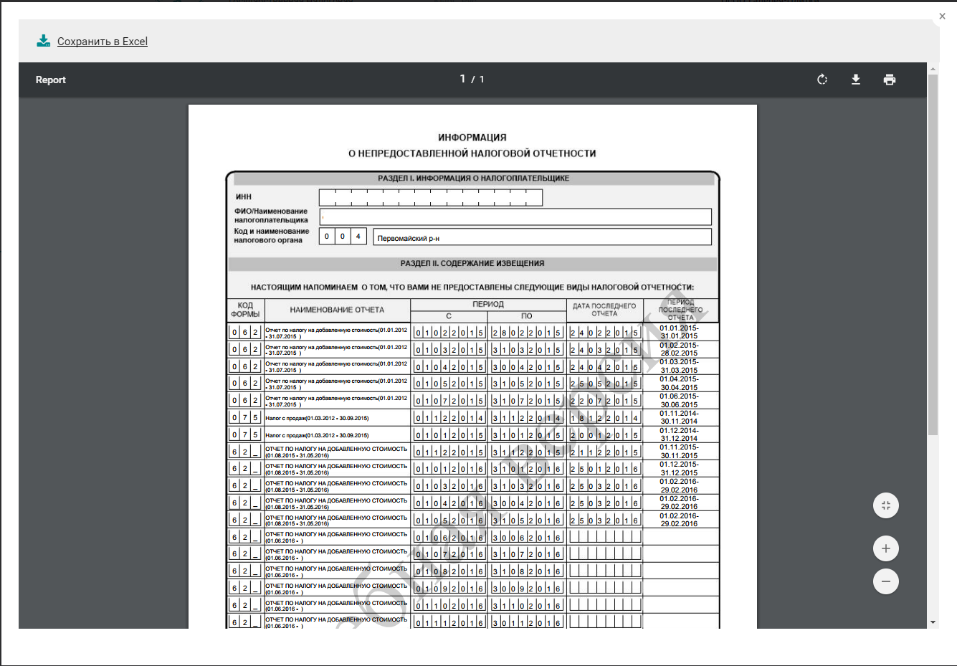

Рисунок 29: Печатная форма «Информация о не предоставленной налоговой отчетности»

Остаток неиспользованных серий и номеров счетов-фактур НДС
В данном подразделе НП может узнать информацию об остатках неиспользованных серий и номеров счетов-фактур НДС. При открытии вкладки программа автоматически сформирует таблицу с данными (Рисунок 30).

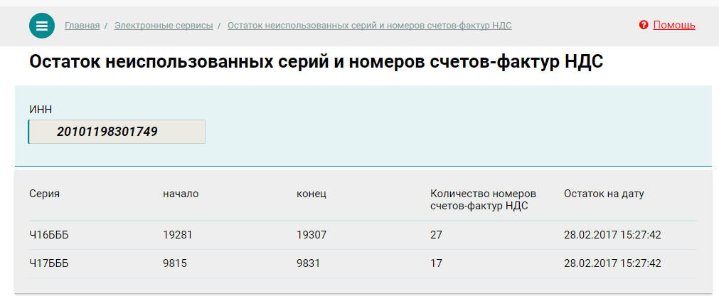

Подача налоговой отчетности

Электронная подача налоговой отчетности
В данном разделе налогоплательщик может сдать в ГНС налоговую отчетность в электроном виде. Список налоговых отчетов разделен на два подраздела (действующие и старые). При входе в раздел «Электронная подача налоговой отчетности» пользователю доступен список действующих форм налоговой отчетности (Рисунок 31).
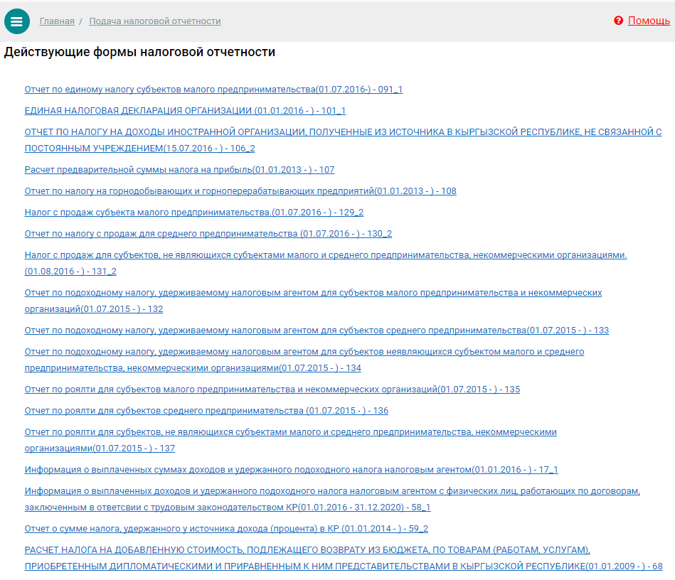
Для работы с типами налоговой отчетности срок действия которых закончен необходимо нажать ссылку «Старые формы налоговой отчетности» (Рисунок 33).

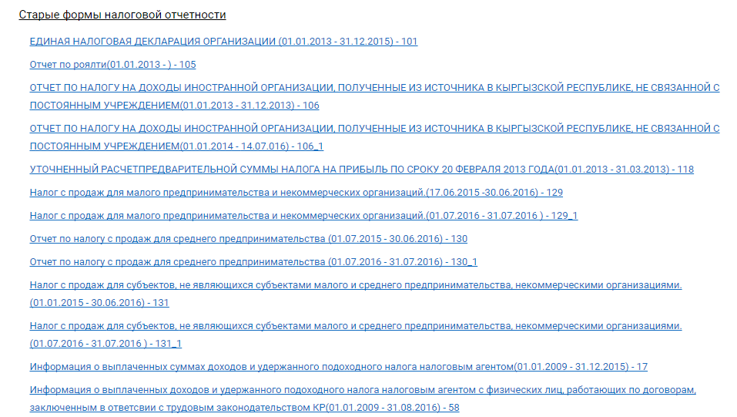

Нажатие на наименование типа налоговой отчетности откроет форму для заполнения декларации (Рисунок 33).
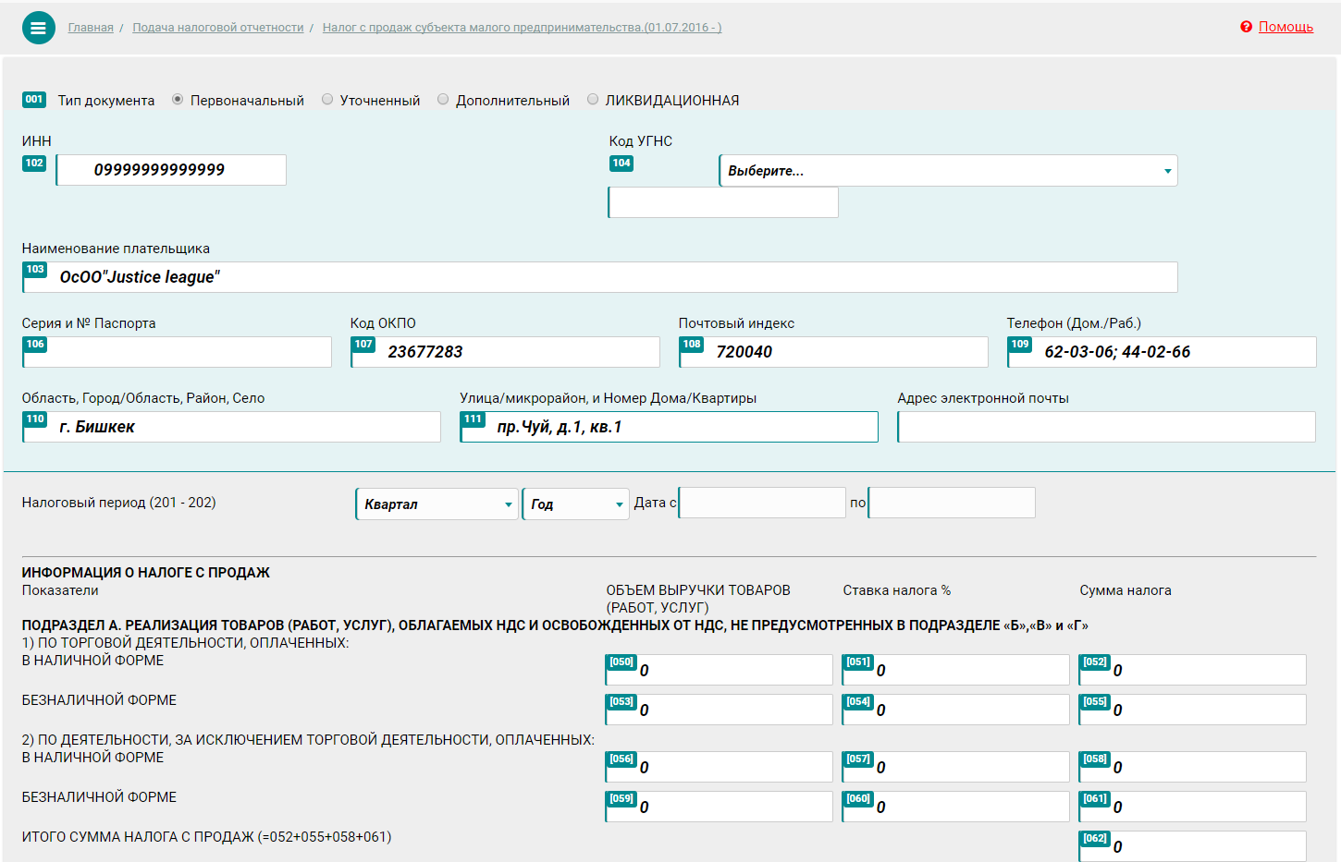
В данной форме регистрационные данные частично будут заполнены. Все остальные поля заполняются налогоплательщиком. Особое внимание необходимо обратить на заполнение полей «Код УГНС» и «Налоговый период».
В ходе заполнения программа контролирует правильность вводимых данных. В случае обнаружения ошибки, ячейка с неверно введенным значением будет подсвечена красным цветом (Рисунок 34).
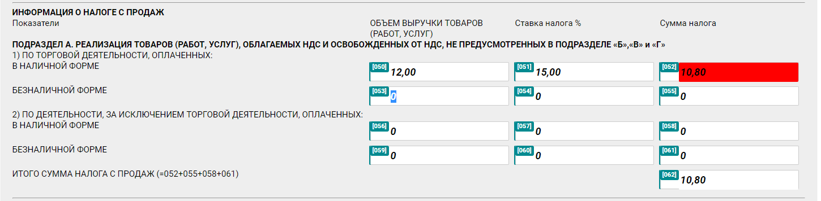
Завершается процедура сдачи налоговой декларации нажатием кнопки «Отправить».

Отчет НДС - Форма ввода (Excel)
Так как отчет по НДС сдается в виде эксель файла, заполненного согласно шаблону, установленному ГНС, то подача данного типа налоговой отчетности выделено в особый подраздел (Рисунок 35).

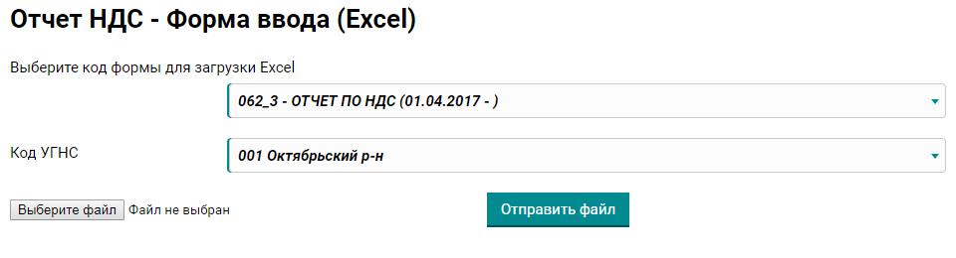
Для сдачи отчета по НДС нужно выполнить следующие шаги:
- Выбрать версию отчета НДС. Версия отчета НДС зависит от временного промежутка в котором эта форма декларации была актуальна.
- Выбрать “Код УГНС”, т.е. выбрать территориальное подразделение ГНС в которое будет направлен отчет
- Нажать кнопку «Выберите файл», чтобы указать эксель файл, который содержит отчет НДС, заполненный согласно шаблону.
- Нажать кнопку «Отправить файл» для отправки отчета.

Загрузка Xml
Сдать налоговую декларацию в электронном виде можно не только способом из пункта «Электронная подача налоговой отчетности» данного документа. У налогоплательщика есть возможность не вводить все данные отчета, а сформировать отчет в виде специализированного xml файла и отправить его в адрес ГНС (Рисунок 36).
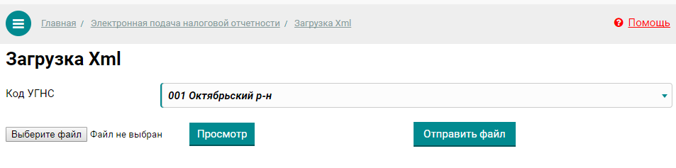
Для сдачи отчета в виде xml файла нужно выполнить следующие шаги:
- Выбрать “Код УГНС”, т.е. выбрать территориальное подразделение ГНС в которое будет направлен отчет
- Нажать кнопку «Выберите файл», чтобы указать xml файл, который содержит налоговую декларацию
- Нажать кнопку «Отправить файл» для отправки отчета.

Статусы электронных отчетов
В этом разделе можно проверить был отчет принят ГНС или нет. В параметрах поиска задаются критерии для фильтрации списка деклараций, статусы которых пользователь хочет посмотреть. Для показа полного списка сданных налоговых отчетов все поля параметра поиска нужно оставить не заполненными и нажать кнопку «Поиск» (Рисунок 37).
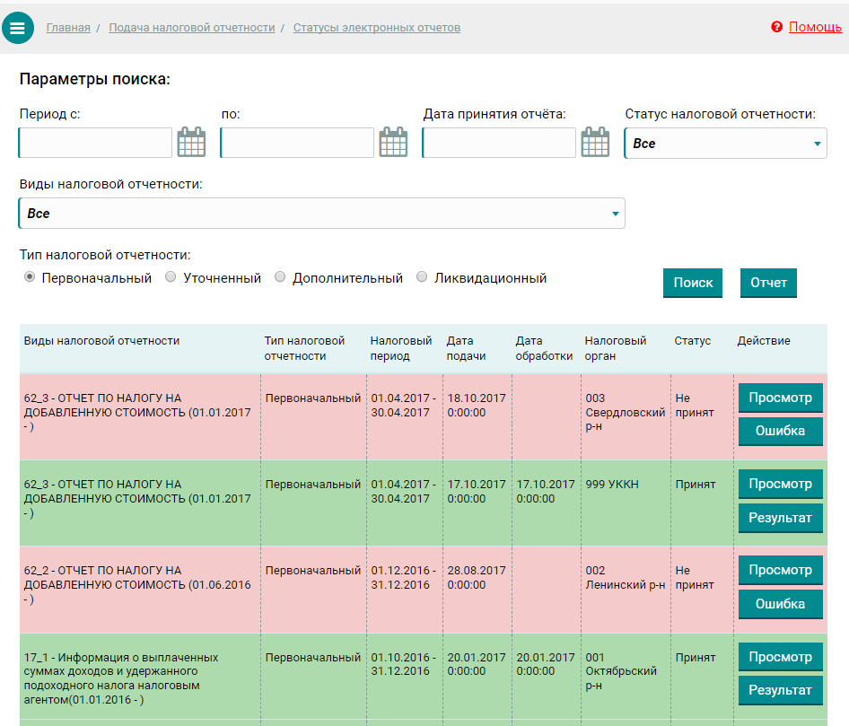
При нажатии кнопки «Отчет» будет сформирован этот же список для печати. (Рисунок 38)
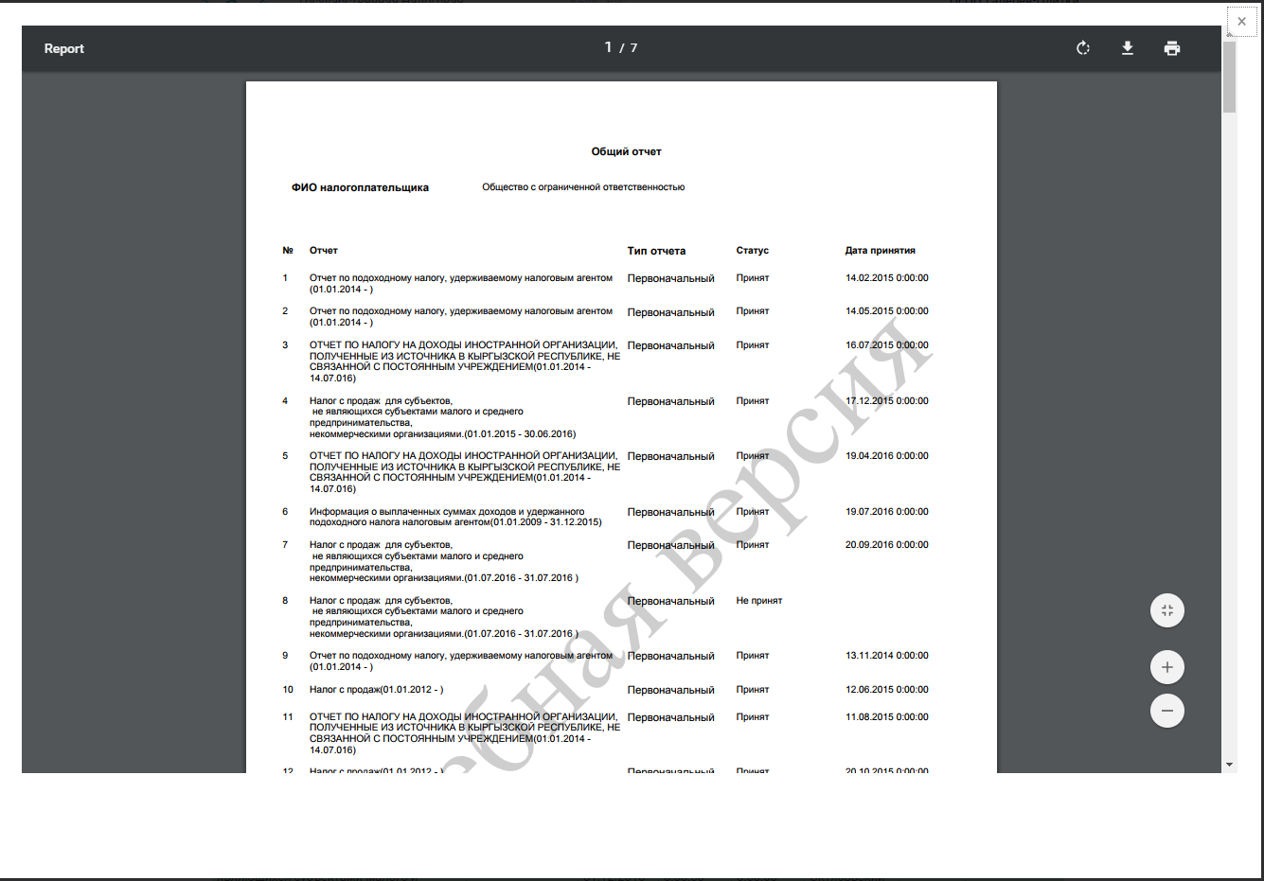

В сформированном списке последняя колонка содержит кнопки «Просмотр» и «Результат»\«Ошибка». Нажатие кнопки «Просмотр» откроет печатную версию отчета. Нажатие кнопки «Результат» покажет отчет о принятии декларации (Рисунок 39).
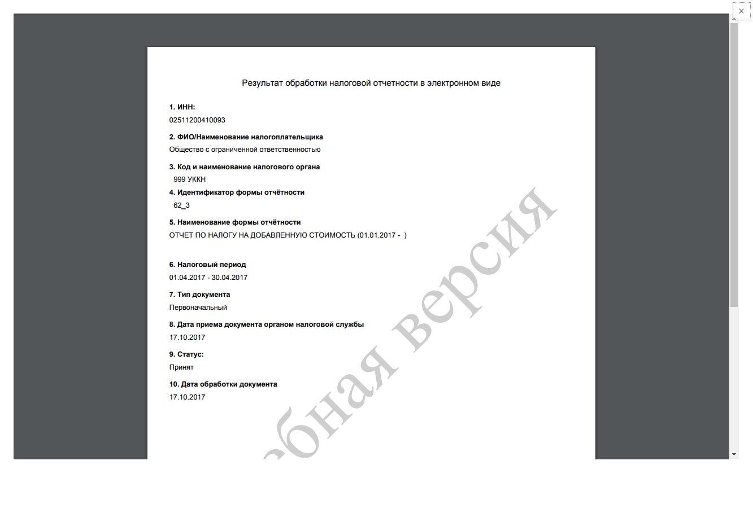

Если отчет не был принят, то можно нажать кнопку «Ошибка» и узнать причину отказа в принятии декларации (Рисунок 40).
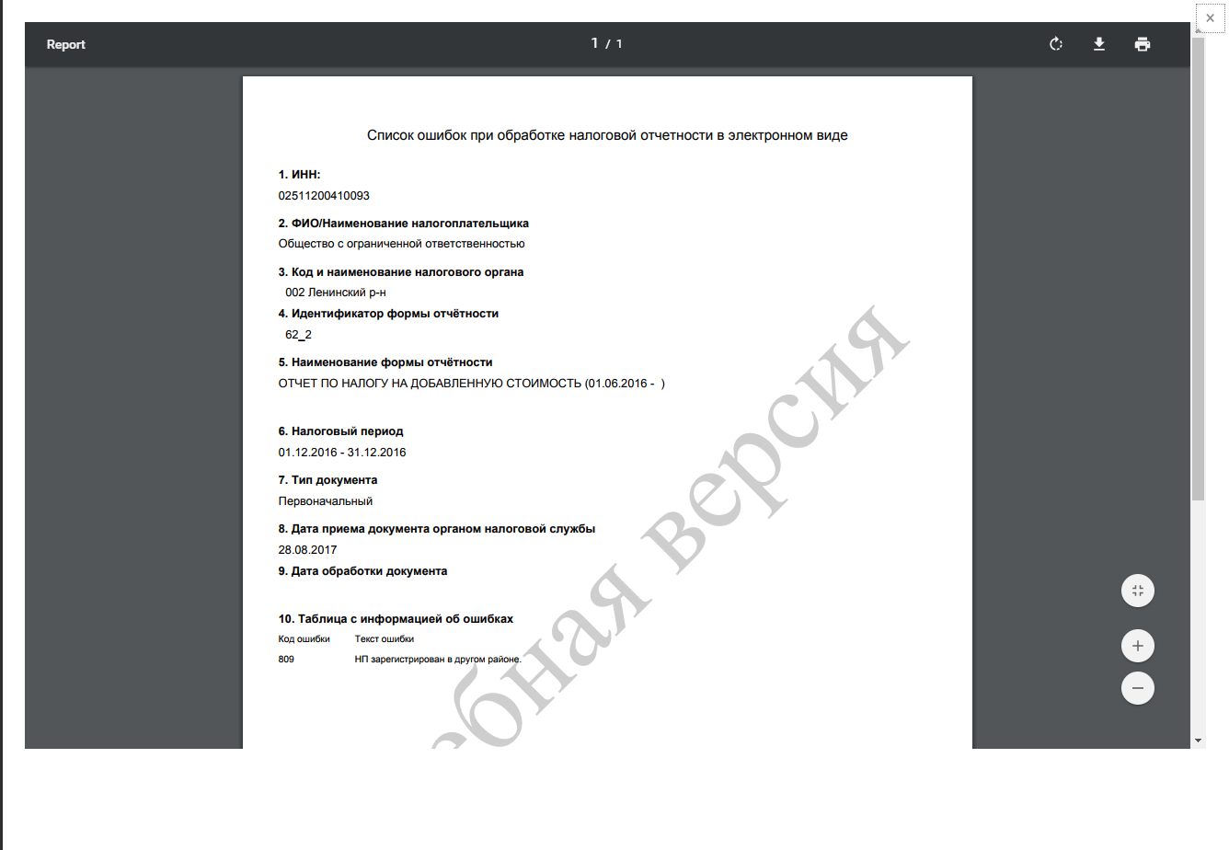

Переписка с ГНС
Данный раздел предназначен для составления и отправки запроса в адрес ГНС, а также получения ответа на него.

Почта
Данный раздел содержит всю переписку с ГНС, то есть фактически – это как папка «Входящие» в электронной почте (Рисунок 41).

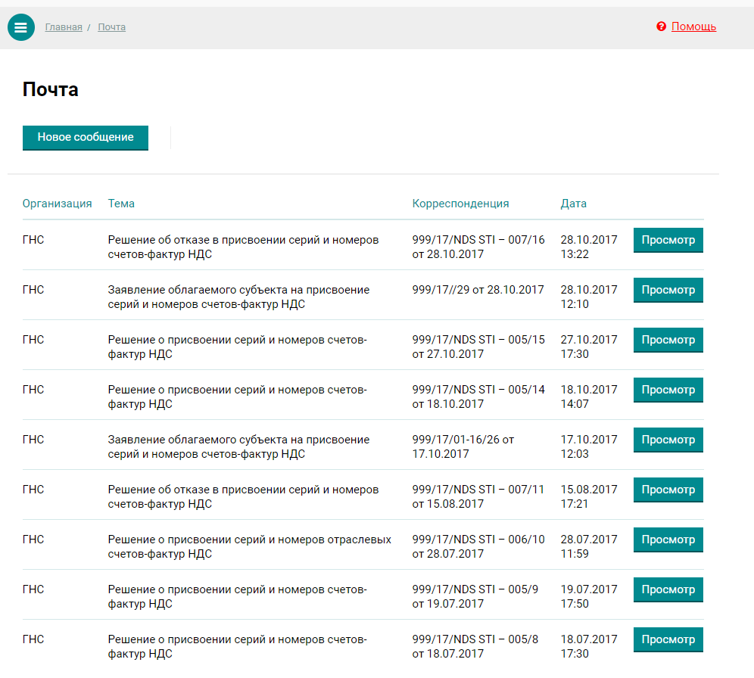

Особое внимание стоит обратить, что каждый запрос НП в налоговую службу и ответ ГНС объединены. Для просмотра отдельной цепочки сообщений нажмите кнопку «Просмотр». (Рисунок 42)
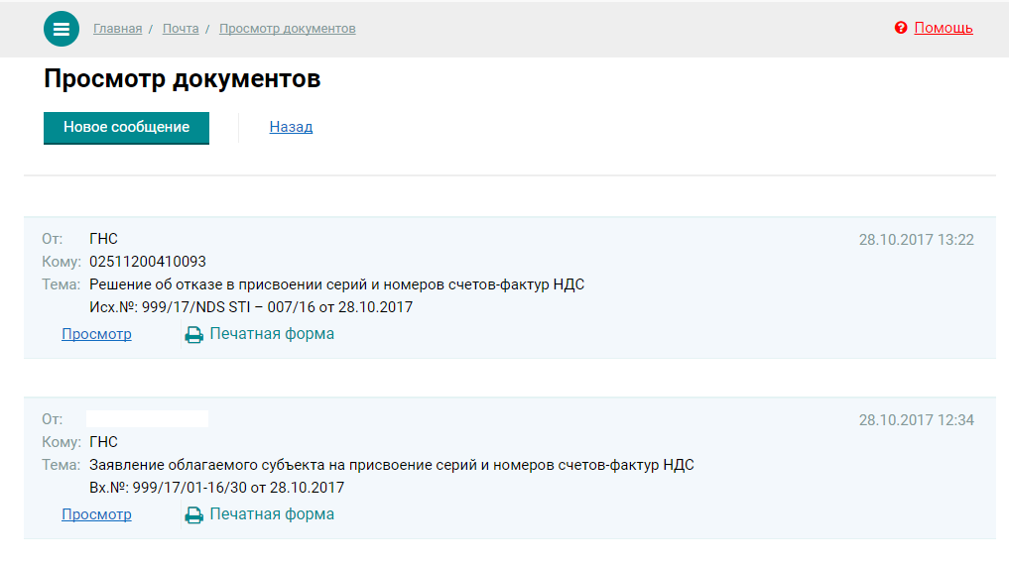

В открывшейся вкладке первым будет последнее по времени обработки сообщение. Нажатие кнопки «Просмотр» откроет форму, заполненную данным из сообщения. Кнопка «Печатная форма» сформирует печатную версию документа.

Новое сообщение
Данный раздел предназначен для составления обращения в налоговую службу (Рисунок 43).
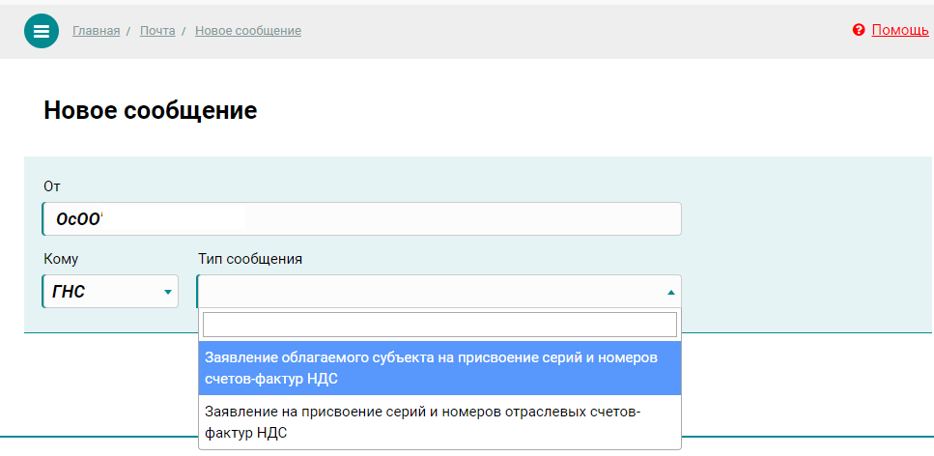
В поле «Кому» из выпадающего списка выбирается адресат сообщения. Далее необходимо выбрать тип сообщения. В настоящий момент адресатом может быть только ГНС. И доступны два типа сообщения: Заявление облагаемого субъекта на присвоение серий и номеров счетов-фактур НДС, Заявление на присвоение отраслевых серий и номеров счетов-фактур НДС. После того как выбраны адресат и тип сообщения, откроется форма для заполнения сообщения (Рисунок 44).
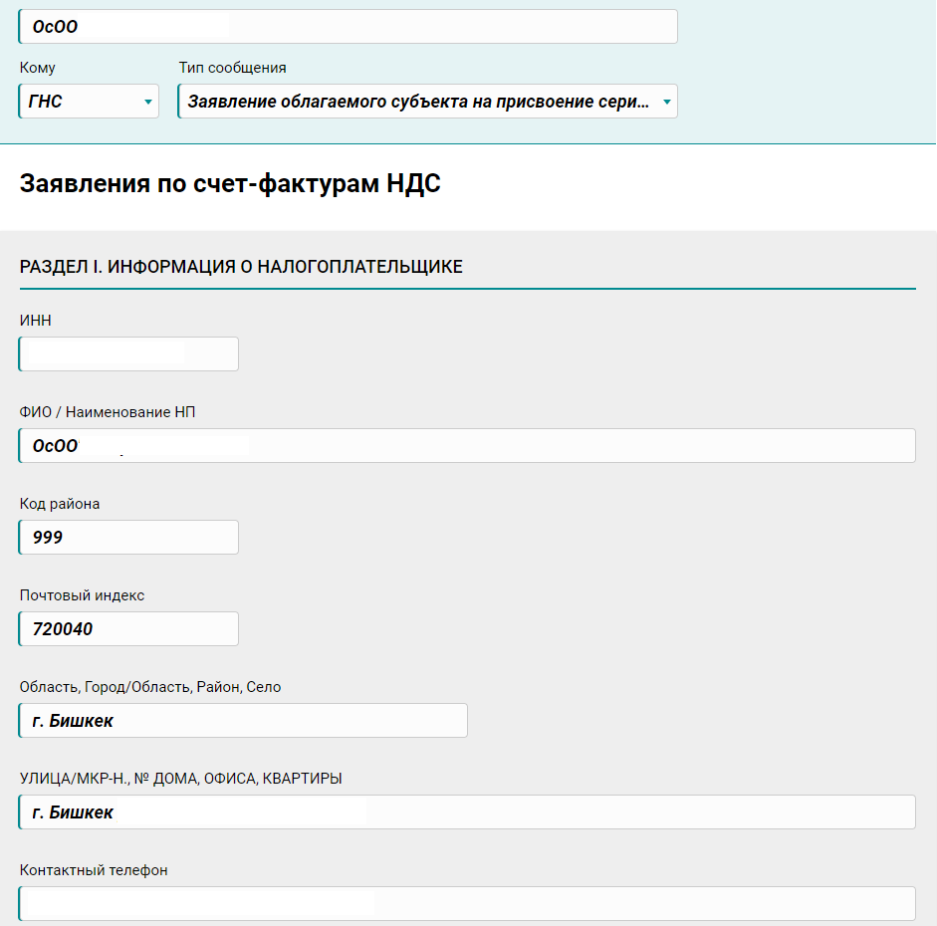

Отправка Заявления облагаемого субъекта на присвоение серий и номеров счетов-фактур НДС в электронном виде
Для отправки Заявления на присвоение серий и номеров счетов-фактур нужно нажать в разделе «Почта» пункт «Новое сообщение». В открывшейся вкладке выбрать в поле «Кому» значение ГНС, в поле «Тип сообщения» Заявление облагаемого субъекта на присвоение серий и номеров счетов-фактур НДС. После выбора типа сообщения будет открыта форма для ввода данных заявления (Рисунок 44).
В данной форме регистрационные данные частично будут заполнены. Также автоматически программа заполнит поле «Дата подачи заявки». Все остальные поля заполняются налогоплательщиком.
В ходе заполнения программа контролирует правильность вводимых данных. В случае обнаружения некорректных данных, будет показан список ошибок (Рисунок 45).
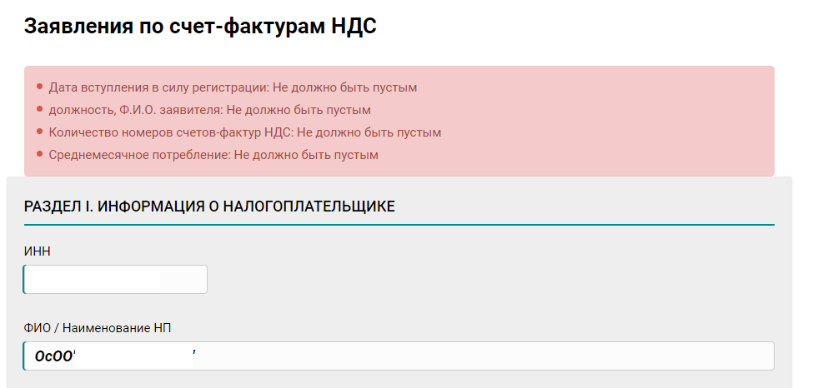
Завершается процедура сдачи налоговой декларации нажатием кнопки «Отправить».

Отправка Заявления на присвоение отраслевых серий и номеров счетов-фактур НДС в электронном виде
Для отправки Заявления на присвоение отраслевых серий и номеров счетов-фактур нужно нажать в разделе «Почта» пункт «Новое сообщение». В открывшейся вкладке выбрать в поле «Кому» значение ГНС, в поле «Тип сообщения» Заявление на присвоение отраслевых серий и номеров счетов-фактур НДС. После выбора типа сообщения будет открыта форма для ввода данных заявления (Рисунок 44).
В данной форме регистрационные данные частично будут заполнены. Также автоматически программа заполнит поле «Дата подачи заявки». Все остальные поля заполняются налогоплательщиком.
В ходе заполнения программа контролирует правильность вводимых данных. В случае обнаружения некорректных данных, будет показан список ошибок (Рисунок 45).
Завершается процедура сдачи налоговой декларации нажатием кнопки «Отправить».

Получение Уведомления о присвоении серий и номеров счетов-фактур НДС в электронном виде
На каждое заявление налоговым органом будет сформировано соответствующее Решение. В информационную систему «Кабинет налогоплательщика» поступит информация о принятом налоговым органом решении (Рисунок 46).
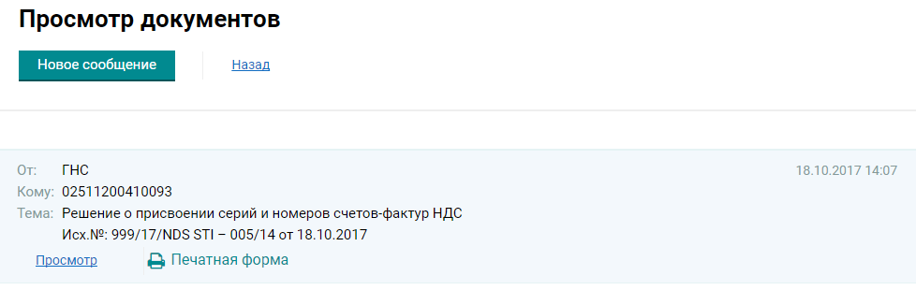
В разделе «Просмотр документов» в поле «Тема» у сообщения – ответа будут указаны тип и реквизиты решения.
Нажатие кнопки «Печатная форма» откроет Уведомление о принятом налоговым органом решении.
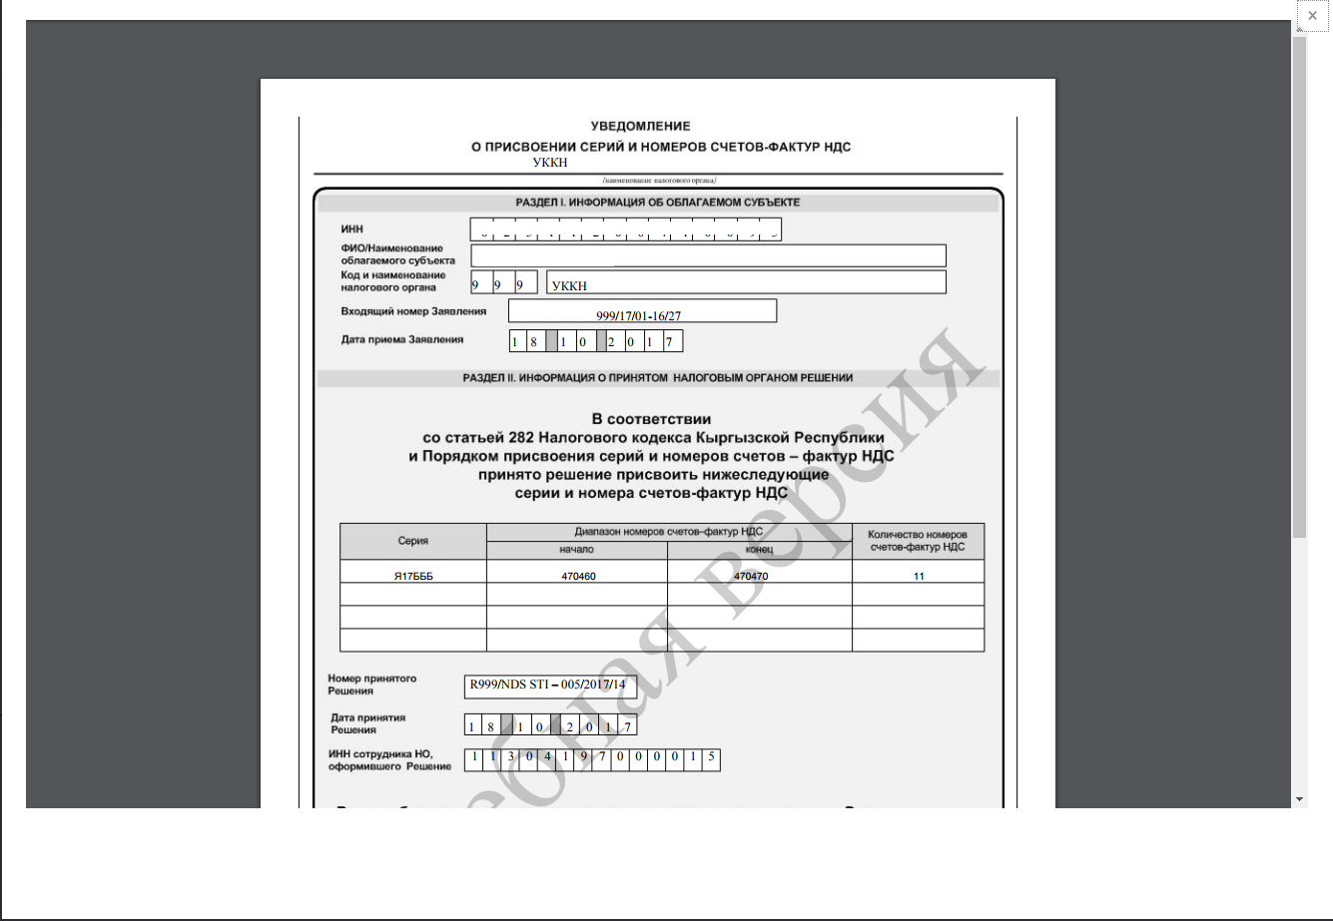
Важно: После получения Уведомления, Вам необходимо получить в налоговом органе данное Решение.

